其他地方看看没找到,就跑去分享功能看看.

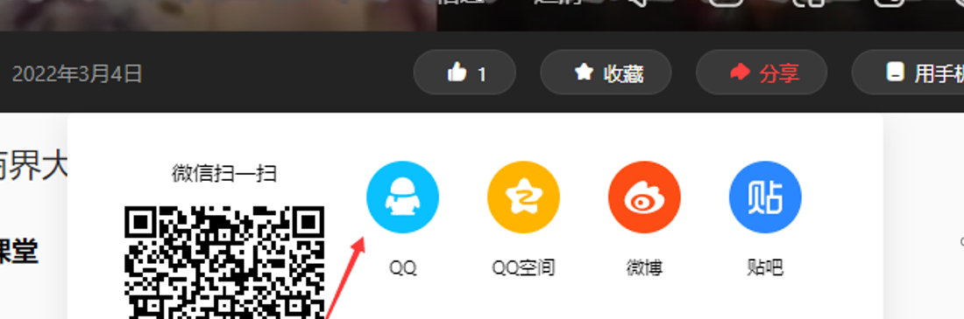

首先试试抓包

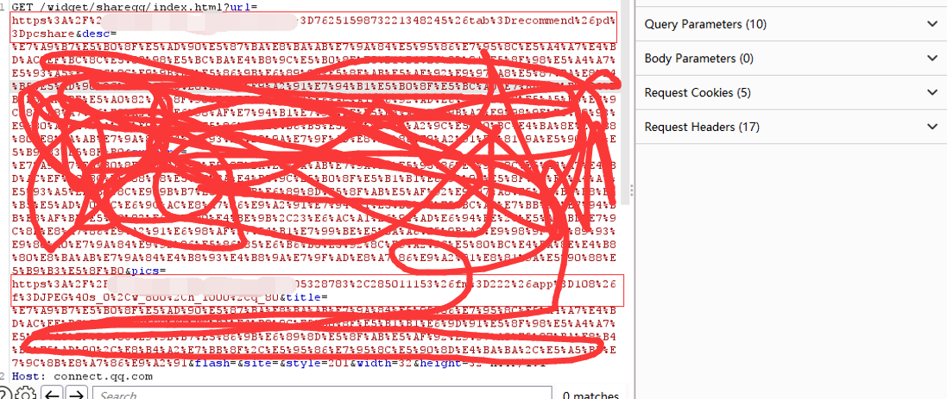

看到两个和视频地址有关的域名,尝试全修改或者修改一个,放包,但是扫码访问后失败

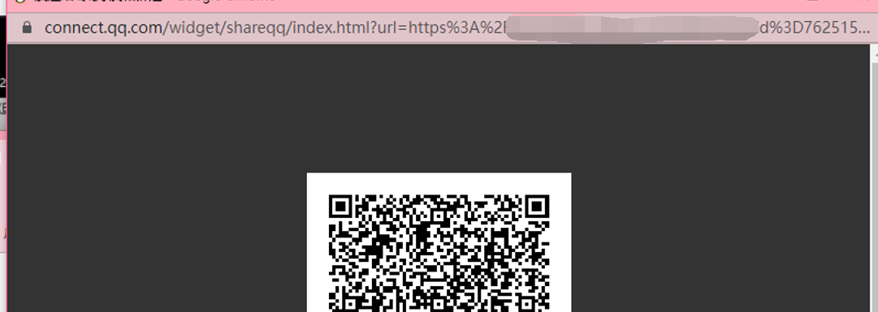

而后我在二维码界面的url中发现了刚刚出现在包中的数据,于是尝试全修改或者修改一个,访问

